Тема недели: «Весна, весенние месяцы.» 20.04-.26.04.20 для детей групп №6,№9
- Запомни весенние месяцы по порядку:
Весна-красна! Ты к нам пришла
С теплыми лучами, с быстрыми ручьями.
Первым март пришел, белый снег сошел,
За ним апрель отворит окно и дверь.
А как май придет - все кругом расцветет.
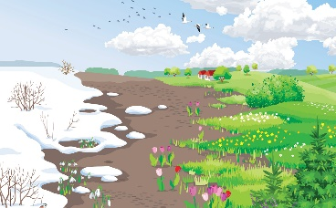
  - Составление рассказа «Три весны» (поле, река, лес)

У природы три весны. Первая весна наступает в поле. Там быстро тает снег потому что, __________________________________________________________________. Вторая весна наступает на реке. Лед тает, трещит и раскалывается на части. Третья весна наступает ___________.
Там снег тает___________________, потому что солнышку мешают____________________________
Когда снег растает, ___________________________________________________________________ .

Тема: «Звуки и буквы Ж, З»
    - Найди и раскрась буквы Ж, 3.
    - Послушай стихотворение. Назови, какие слова со звуками «3», «Ж» ты услышал(а).
Золотистый, как из бронзы,
Жук кружится возле розы.
И жужжит: «Жу-жу, жу-жу!
Очень с розами друж-жу!»

  - Скажи, какие слова здесь зашифрованы. Напиши их в прямоугольниках.
Прочитай слова и соедини с соответствующей картинкой.
О | З | Ы | К |  | Х | А | З | А | П |  | Б | А | Ж | А |  | М | З | О | А | К |  | Н | З | Т | О
2 | 3 | 4 | 1 |  | 5 | 4 | 1 | 2 | 3 |  | 3 | 2 | 1 | 4 |  | 3 | 1 | 4 | 2 | 5 |  | 3 | 1 | 4 | 2

  - Напиши нужную букву Ж или З по смыслу. Прочитай предложение:

У _____ука усы. У Ли____ы ___онт.
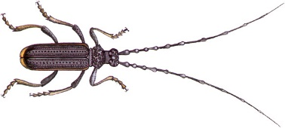
У осы _____ало. У ___ои ко____а.

